Для выгрузки на сайт ГМУ (bus.gov.ru) необходимо:

- Заполнить данные в карточке учреждения
Пользователь/Мое учреждение
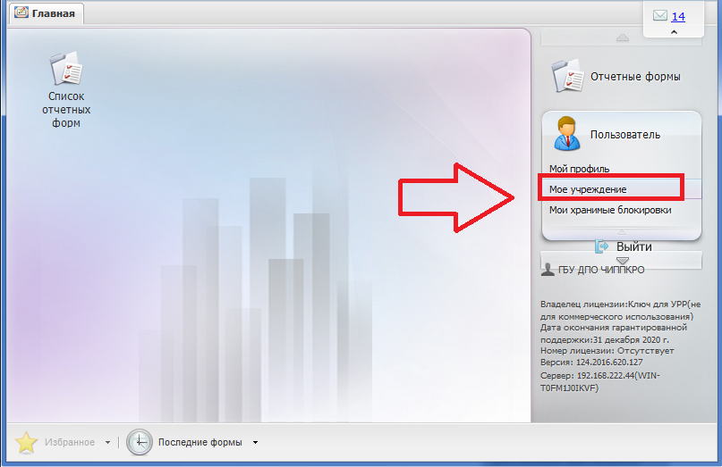
Обязательные данные для выгрузки на сайт ГМУ:
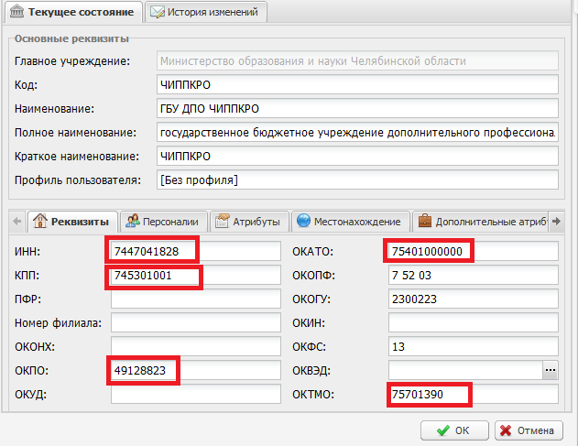

Вкладка «Реквизиты»:
- ИНН
- КПП
- ОКПО
- ОКАТО
- ОКТМО

Вкладка «Дополнительные атрибуты»:
- РеестровыйНомерВПеречнеГМУ (regNum) - Указывается реестровый номер организации (13 символов)
- НаименованиеУчредителя (founder) - Указывается реестровый номер учредителя (13 символов); Полное наименование (не более 2000 символов)
- ГРБС (grbs|fullName) - Указывается реестровый номер учреждения (13 символов); Полное наименование (не более 2000 символов)
- КодИНаименованиеБюджета (budget|code,budget|name) - Указывается код бюджета (8 символов); Наименование бюджета (не более 2000 символов)
- ГМУ (placer|fullName) - Кем сформировано (Полное наименование организации – не более 2000 символов)
Пример:
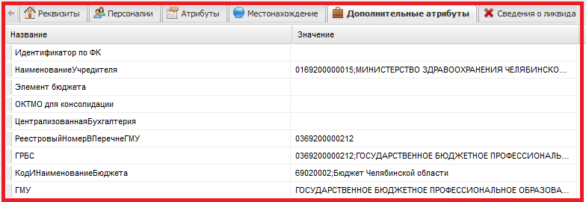

1. | РеестровыйНомерВПеречнеГМУ | 0369200000212
2. | НаименованиеУчредителя | 0169200000015;МИНИСТЕРСТВО ЗДРАВООХРАНЕНИЯ ЧЕЛЯБИНСКОЙ ОБЛАСТИ
3. | ГРБС (пример) | 0369200000212;ГОСУДАРСТВЕННОЕ БЮДЖЕТНОЕ ПРОФЕССИОНАЛЬНОЕ ОБРАЗОВАТЕЛЬНОЕ УЧРЕЖДЕНИЕ "ЧЕЛЯБИНСКИЙ МЕДИЦИНСКИЙ КОЛЛЕДЖ"
4. | КодИНаименованиеБюджета | 99010001;Федеральный бюджет  69020002;Бюджет Челябинской области
5. | ГМУ (пример) | ГОСУДАРСТВЕННОЕ БЮДЖЕТНОЕ ПРОФЕССИОНАЛЬНОЕ ОБРАЗОВАТЕЛЬНОЕ УЧРЕЖДЕНИЕ "ЧЕЛЯБИНСКИЙ МЕДИЦИНСКИЙ КОЛЛЕДЖ"
Вкладка «Код главы по БК»:
Код главы по БК (section) :
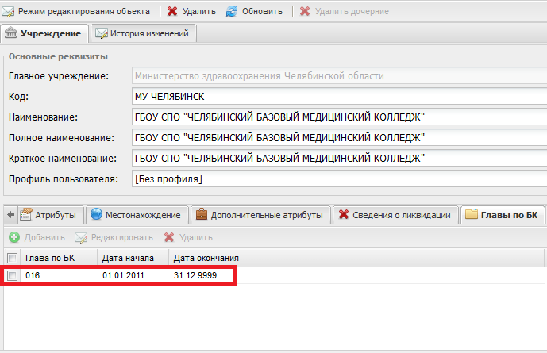
Информацию по учреждениям можно найти на сайте
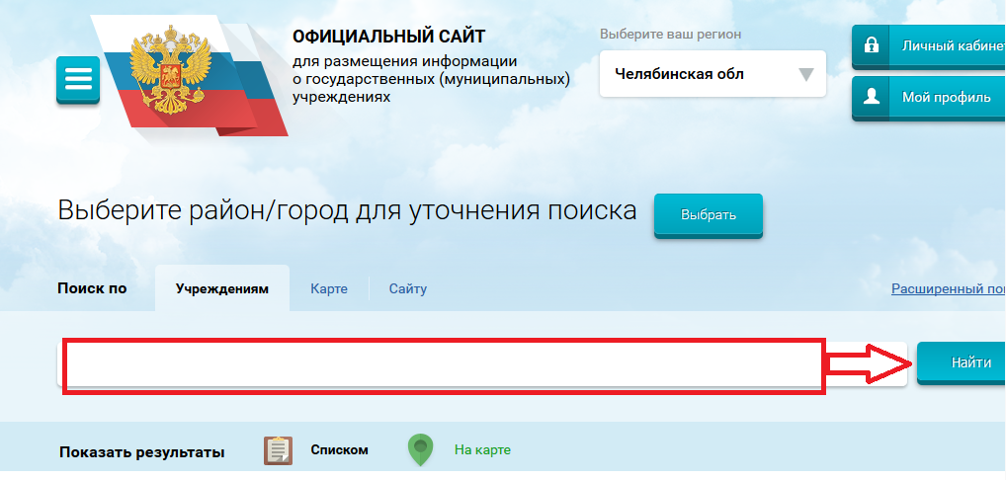
Пример:
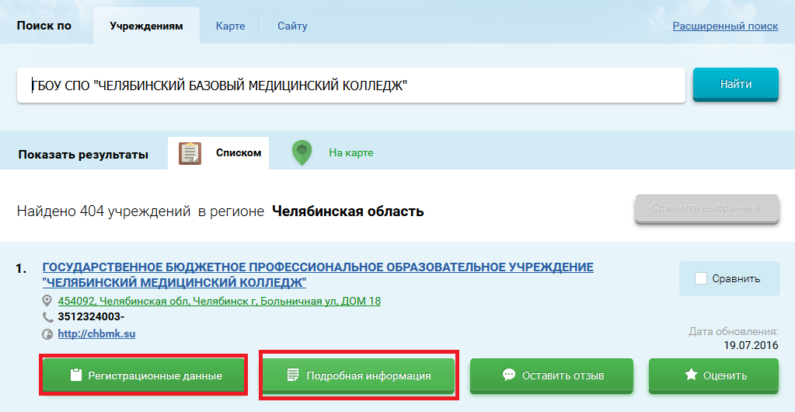
Данные по самому учреждению можно посмотреть на вкладке «Регистрационные данные». Во вкладке «Подробная информация» содержится информация об учредителе.
- Выгрузка данных на сайт bus.gov.ru
Дополнительно/bus.gov.ru (при желании можно вытянуть ярлычок в область слева для удобства в использовании)
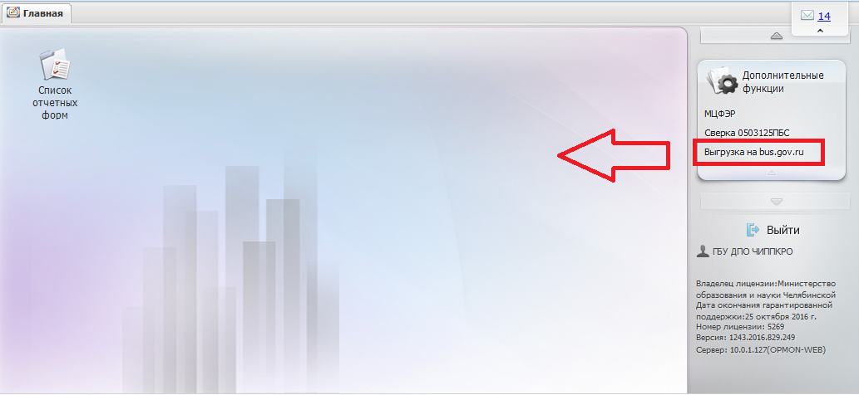
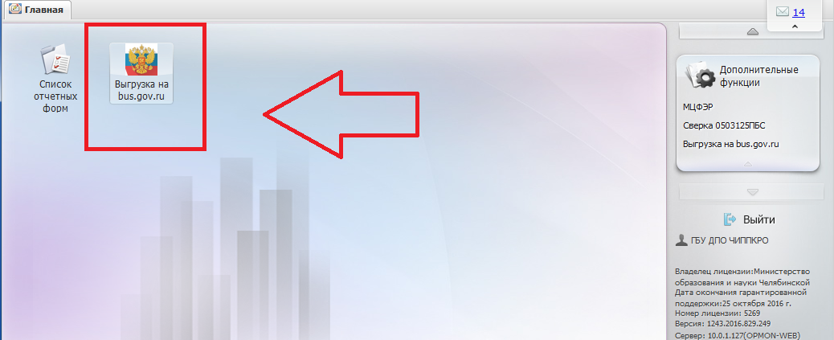
Далее выбираются последовательно год, период и интересующая форма
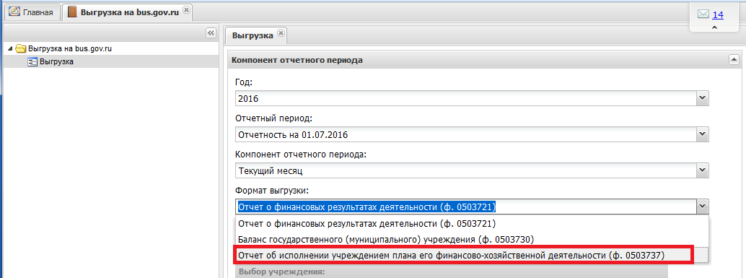

Необходимо поставить галку «Выгружать дочерние» (или просто выбрать свое учреждение) и «Начать выгрузку».
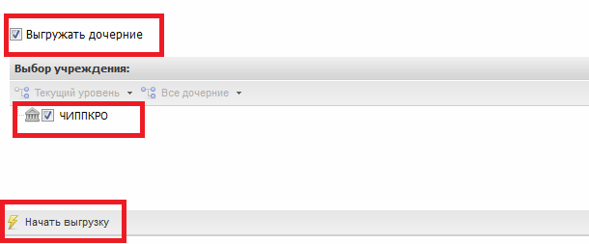
Выгрузится архив с данными, который необходимо распаковать.
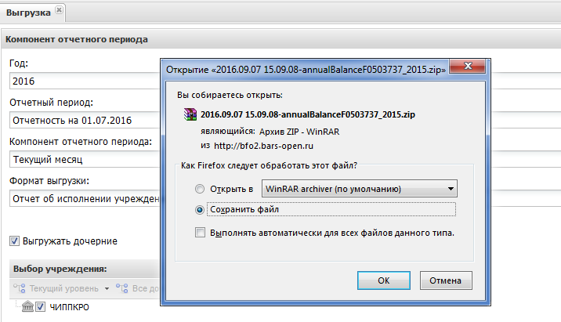
Выбрать файл, наименование которого начинается «annualBalance…» и загрузить его на bus.gov.ru
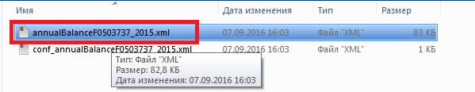

Выбрать шаблон из перечня на сайте bus.gov.ru и нажать «Сформировать из xml файла»
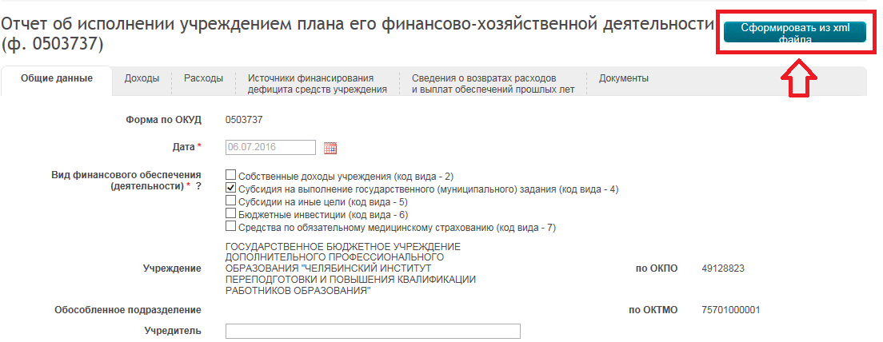

После успешной загрузки: «Сформировать проект» и проверить загруженные данные.
